**FIUBA - 75.07**

**Algoritmos y programación III**

*Trabajo práctico 2: AlgoPoly*

2do cuatrimestre, 2017

(trabajo grupal de 4 integrantes)

Alumnos:

|  |  |  |
| --- | --- | --- |
| **Nombre** | **Padrón** | **Mail** |
| ALVAREZ WINDEY, Ariel | 97893 | arieljaw12@gmail.com |
| OCAMPO, Damián | 88055 | okalandia@gmail.com |
| Jorge Anca | 82399 | ancajorgel@yahoo.com.ar |
|  |  |  |

***Fecha de entrega final***: 30 de Noviembre de 2017

***Tutor***:

***Comentarios***:

# Supuestos

*[Documentar todos los supuestos hechos sobre el enunciado. Asegurarse de validar con los docentes]*

Supuesto sobre avance dinámico y retroceso dinámico:

Dado que un jugador no puede retroceder dinámicamente desde retroceso dinámico hasta avance dinámico pero sí puede avanzar dinámicamente y llegar a retroceso dinámico, se supondrá que llegado el caso que esto ocurra el casillero Retroceso Dinámico afectará normalmente al jugador dependiendo de los últimos dados obtenidos.

Esto era necesario contemplarlo ya que sino podría haber entrado en un bucle infinito y habría que suponer en ese caso que llegando a uno de estos casilleros viniendo del contrario no debía afectar al jugador.

# **Modelo de dominio**

*[Explicar los elementos más relevantes del diseño. Es decir: qué entidades se han creado, qué responsabilidades tienen asignadas, cómo se relacionan, etc]*

# **Diagramas de clases**

## Terrenos

# 

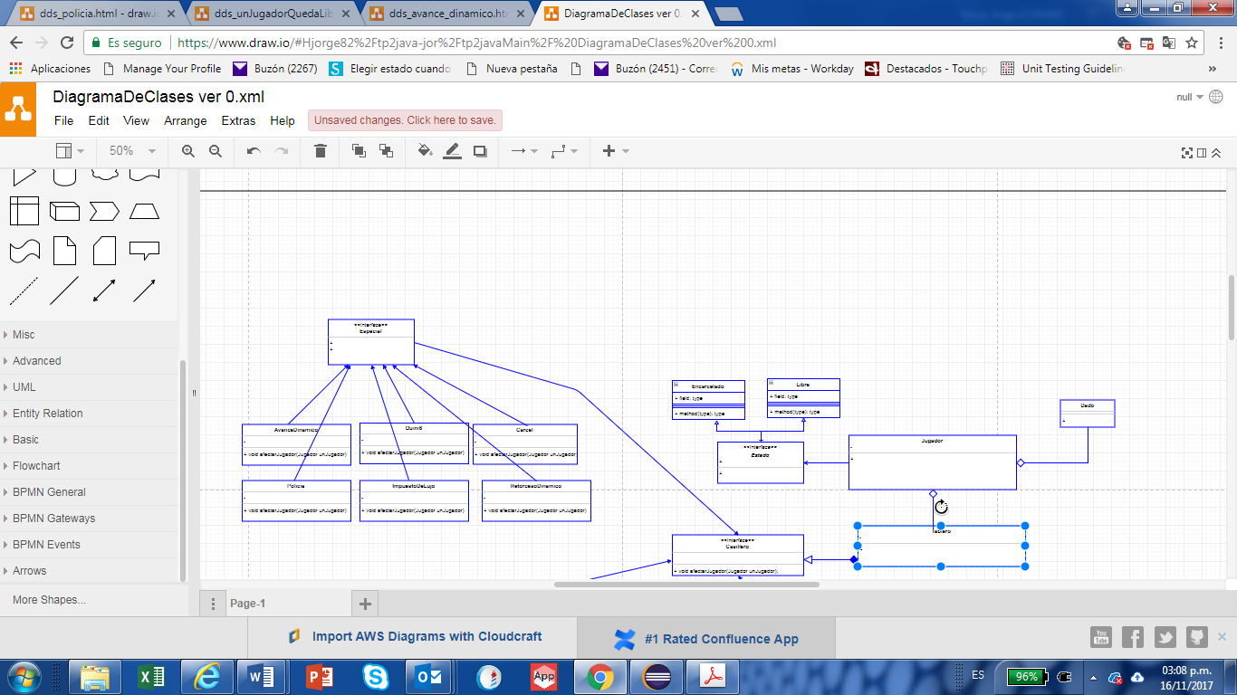

# Diagramas de secuencia

## Diagrama secuencia de Quini 6

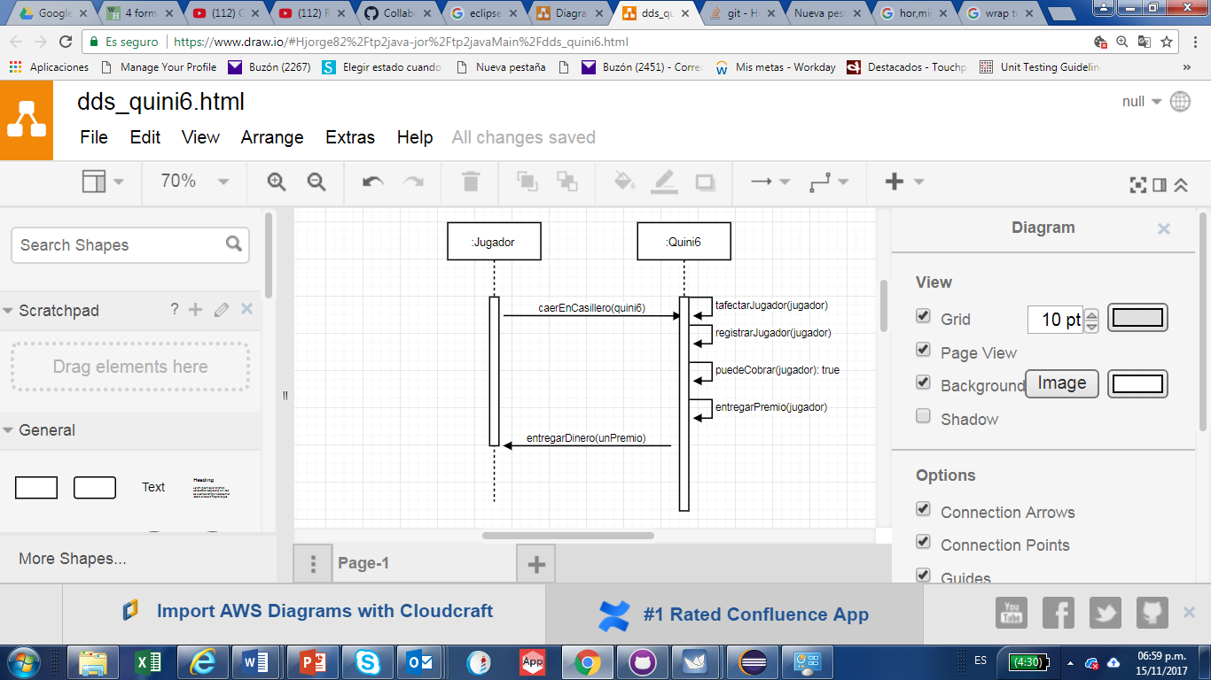

## Diagrama secuencia pagar fianza

# 

## Diagrama secuencia comprar terreno

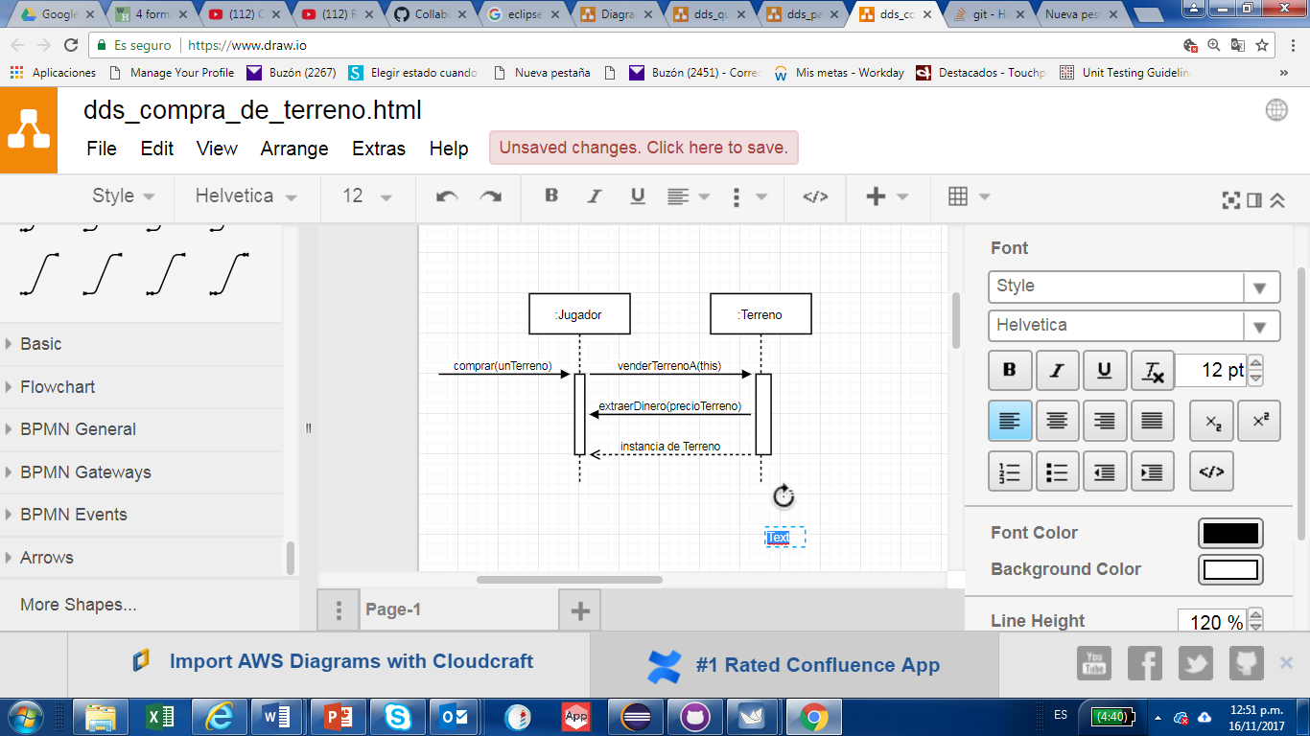

## Diagrama secuencia encarcelar

# 

## Diagrama secuencia jugador encarcelado queda libre al cuarto turno

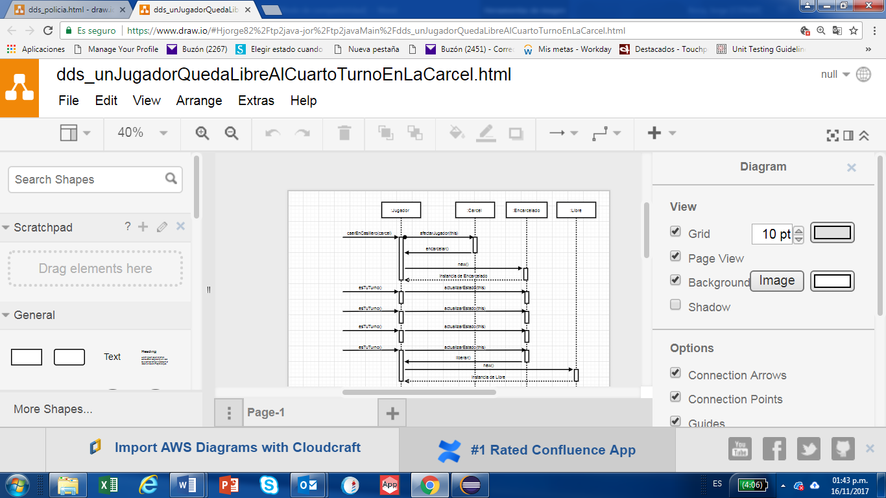

## Diagrama avance dinámico

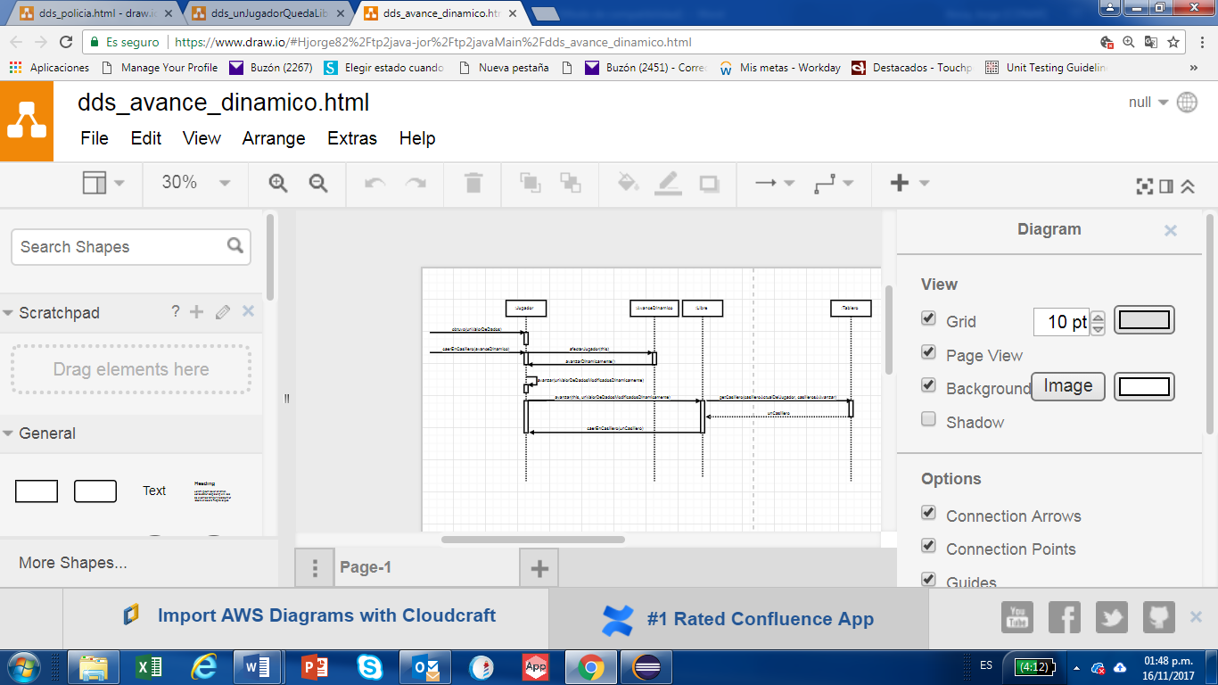

## Diagrama retroceso dinámico

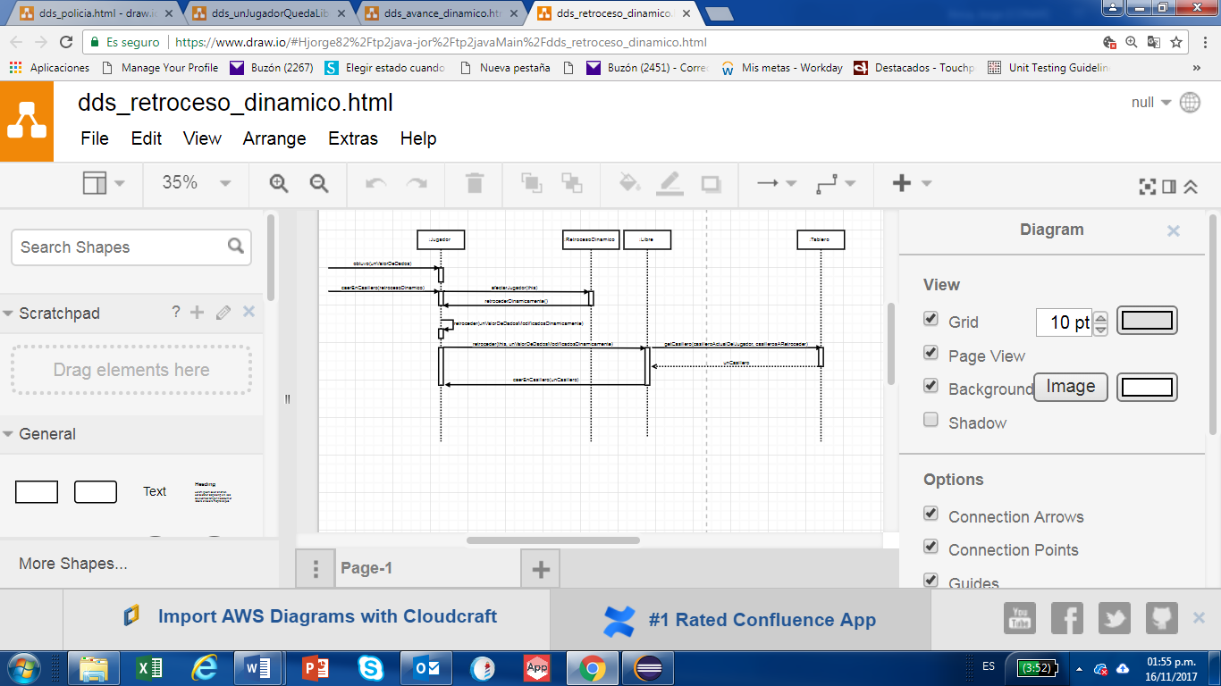

# Diagrama de paquetes

*[incluir un diagrama de paquetes para mostrar el acoplamiento de su trabajo ]*

# Diagramas de estado

*[Incluir diagramas de estados, mostrando tanto los estados como las distintas transiciones de los mismos para varias entidades del trabajo práctico ]*

# Detalles de implementación

*[Deben* ***detallar/explicar*** *qué estrategias utilizaron para resolver todos los puntos más conflictivos del trabajo práctico. ]*

# Excepciones

*[Explicar las excepciones creadas, con qué fin fueron creadas y cómo y dónde se las atrapa explicando qué acciones se toman al respecto una vez capturadas.]*